Создал 5 текстовых файлов, скопировал в них исходный текст

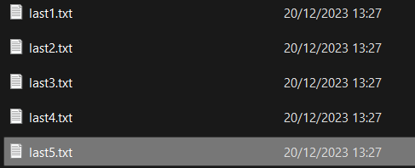

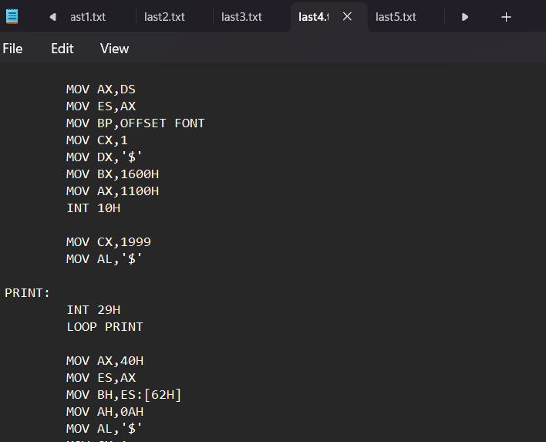

Работа с исходным текстом 1: Транслировал, слинковал, запустил исполнимый модуль

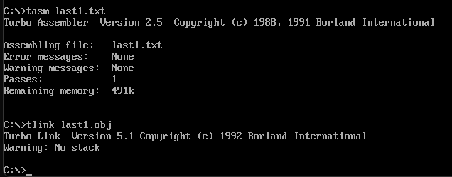

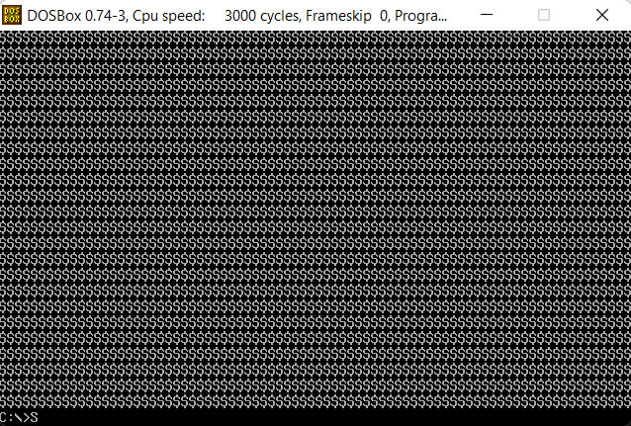

Работа с исходным текстом 2: Транслировал, слинковал, запустил исполнимый модуль

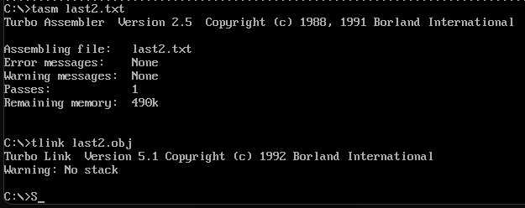

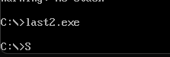

Работа с исходным текстом 3: Транслировал, слинковал, запустил исполнимый модуль

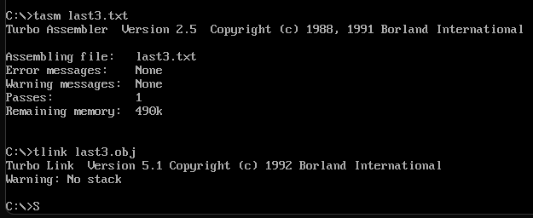



Работа с исходным текстом 4: Транслировал, слинковал, запустил исполнимый модуль

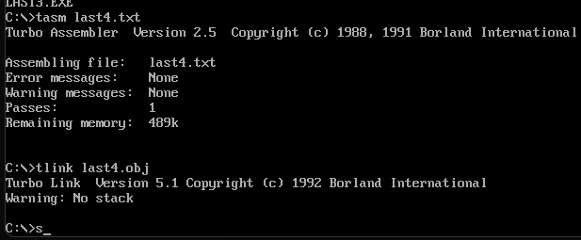

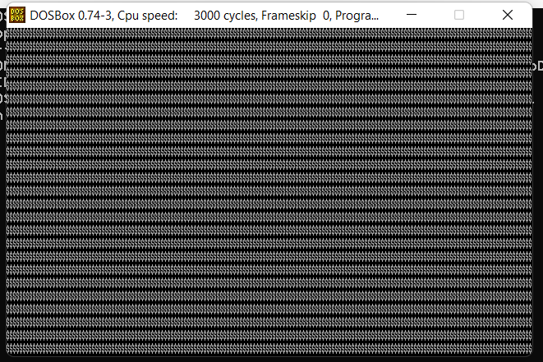

Работа с исходным текстом 5: Транслировал, слинковал, запустил исполнимый модуль

